Прожекции на София Филм Фест 2014 в Ректората на Софийския университет
/Театрална зала на СУ, вход откъм бул. „Цар Освободител”/

Цени на билетите:
– 8.00 лв– редовен билет
– 6.00 лв. – намаление за ученици, студенти, пенсионери и хора с увреждания
– 4. 00 лв. – допълнителни места на възглавнички
Закупуване на място преди прожекцията.

12 Март, Сряда
- 18.00 часа – Лоша прическа / Bad Hair, 93’
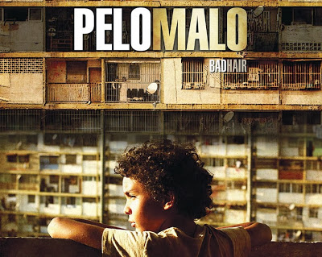

20.00 часа – Роман Полански: Един странник извън играта / Roman Polanski: Odd Man Out, 88’

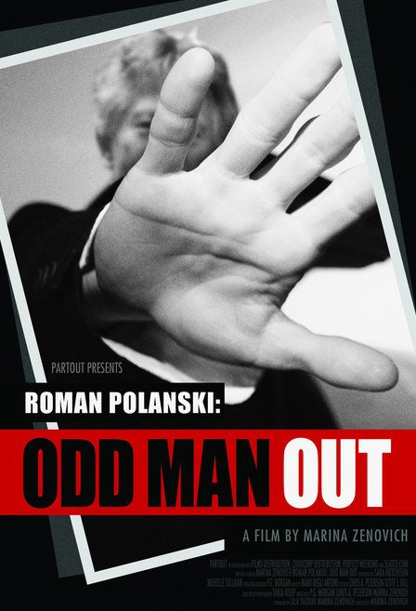

22 Март, Събота

18.00 часа – Шърли: Представа за реалност / Shirley: Visions of Reality, 93’

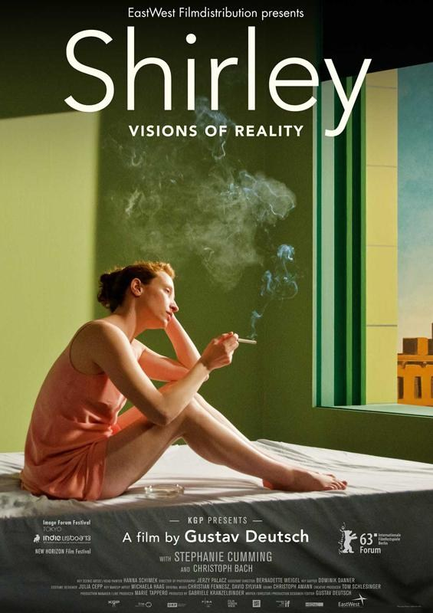

20.00 часа – Географът изпи глобуса / The Geographer Drank His Globe Away, 120’

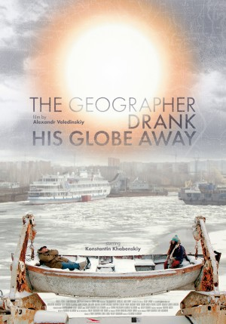

25Март, Вторник

18.00 часа – Кутия за храна / The Lunchbox, 104’


20.00 часа – Нимфоманка 1 / Nimphomaniac 1, 122’

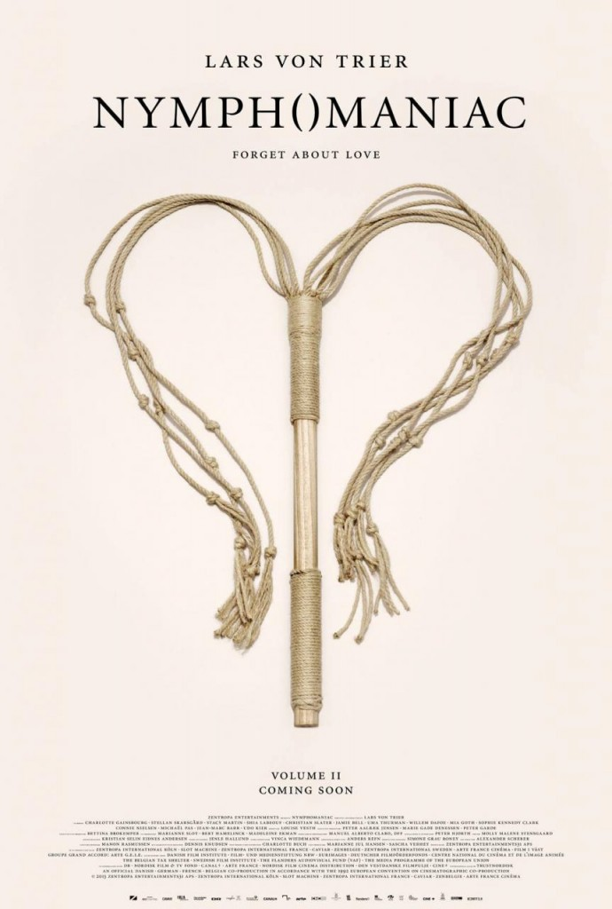

26 Март, Събота

18.00 часа – Краят на омагьосания кръг / The Broken Circle Breakdown, 110’


20.00 часа – Нимфоманка 2 / Nimphomaniac 2, 123’

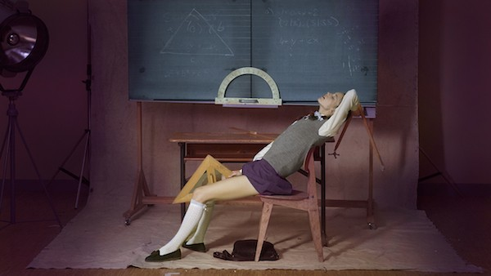
Повече информация на страницата на София Филм Фест

